Отчет депутата по округу № 17 В. Б. Фролова
за март-октябрь 2018 года
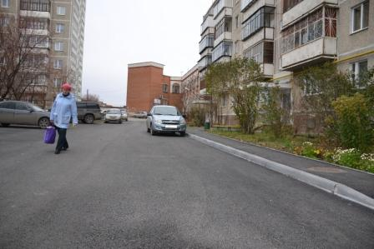
В 17-м избирательном округе 25 многоквартирных домов. Дворы десяти из них в течение нескольких лет благоустроены по федеральной программе «Формирование комфортной городской среды» и за счет так называемого «депутатского миллиона». В этом году в программу «Городская среда» вошло комплексное благоустройство двора дома № 32 на ул. Академика Павлова.
- Когда обновили все тротуары, расширили парковку, оформили ливневку, благоустроили не только территорию у этого дома, но и выходы к другим домам, к остановкам, получилось просто здорово, - говорит депутат по округу Валерий Фролов. – Это и красиво смотрится, и функционально, и, главное, - жителям удобно.
Если удастся благоустроить двор соседнего дома № 30, то весь комплекс МКД по четной стороне улицы Академика Павлова станет образцовым, считает народный избранник.
- Там, где работы проведены, нет вопросов ни по парковкам, ни по проездам, говорит Валерий Фролов, - а жители 40-го дома пошли дальше и сейчас строят в своем дворе хоккейную коробку.
Идет работа и над включением в программу «Городская среда» общего двора домов № 120 на ул. 8 Марта и № 10 на ул. Степана Разина. Заявка уже оформлена и подана, жители ждут решения общественной комиссии.
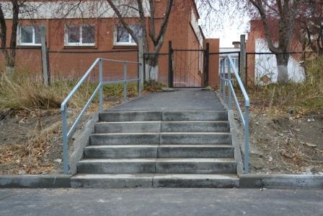
Продолжилось в округе и благоустройство за счет средств местного бюджета, выделяемых на выполнение наказов избирателей. Так, заасфальтирован двор дома № 27 на ул. Академика Павлова, где расширена парковка и обустроен второй вход в детский сад № 1, о чем давно просили жители дома и родители воспитанников ДОУ. Расширена стоянка для автомобилей и у соседнего дома № 14 на ул. Степана Разина. Много нареканий у жителей вызывал въезд во двор дома № 33 на ул. Академика Павлова. Сейчас он также заасфальтирован. Уложен новый асфальт и на пешеходной дорожке у дома № 120 на ул. 8 Марта.
- Большую роль в благоустройстве округа играет то, что мы собираемся со старшими по домам, есть актив, вместе с которым определяем объемы, виды, характер работ на год, - говорит Валерий Фролов. – Но одни работы «тянут» за собой другие. По тому же дому № 27 на ул. Академика Павлова: после того, как выполнили работы по асфальтированию, напрашивается улучшение освещения и парковки, и дорожки, и детского городка. Придется вносить коррективы. Тем более что жители этого дома достаточно активны и буквально «заставляют» депутата работать.
Однако такое неравнодушие проявляют жители далеко не всех домов. Между тем сейчас самое время проявить активность: составление планов на следующий год в самом разгаре, и во многом именно от жителей зависит, станет ли их двор более комфортным.

По материалам газеты «Миасский рабочий»

